Енглески језик: Наставна јединица за IV разред од 21.априла до 24.априла
SEASONS AND CLOTHES
1.На наставном листићу бр.1 налази се различито време карактеристично за свако годишње доба и раличити комади одеће. Твој задатак је да меморишеш/ именујеш/запишеш одређени део одеће/обуће који одговара датом времену.
2. Усмери пажњу на слике одеће/обуће, у празан квадратић нацртај/залепи/покажи/ одећу/обућу за windy day/ ветровит дан и за sunny day/сунчан дан.
3. Мемориши/именуј/покажи комад одеће/обуће и време који ти се највише допада.
Наставни листић бр.1 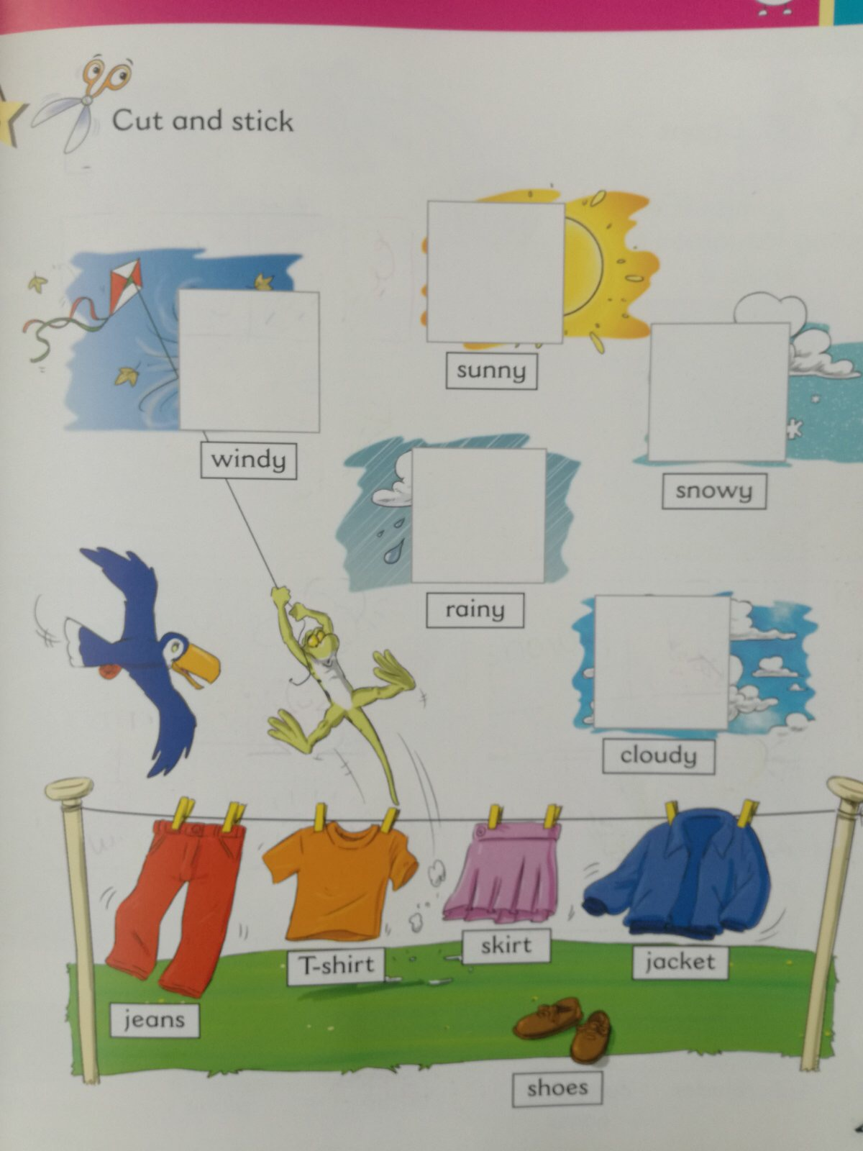

Наставни листић бр.2
